Отчёт о работе программы «Сопровождаемое проживание»

(направление «Квартира сопровождаемого проживания»)

в январе 2026 года

по договору благотворительного пожертвования № 2026-01-01/Б от 12.01.2026

В начале января жители квартиры на Морской набережной наслаждались новогодними каникулами. Ребята отдыхали, много гуляли, посещали кафе, караоке, кино и принимали гостей. В гости приезжала Евгения, социальный куратор из квартиры на Еремеева благотворительной организации «Перспективы», познакомилась с ребятами и с проектом в целом.
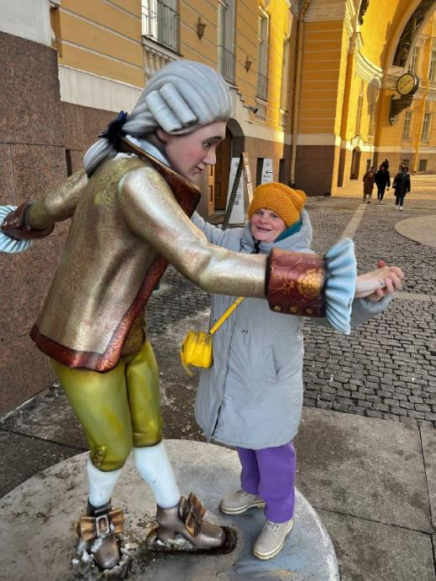
Привезли подарки, которые не успели дойти к Новому году: это турник для Кирилла и рюкзак для Виталия.
В январе в проект пришла работать новый социальный куратор Анастасия, молодая и инициативная девушка. Она очень любит творческую досуговую деятельность и старается вовлекать в неё ребят.
К сожалению, вирус, циркулирующий в городе, не миновал и квартиру на Морской. Заражения не прошли одной волной, симптомы возникали у всех в разное время, и поэтому остаточные явления инфекции ещё присутствуют.
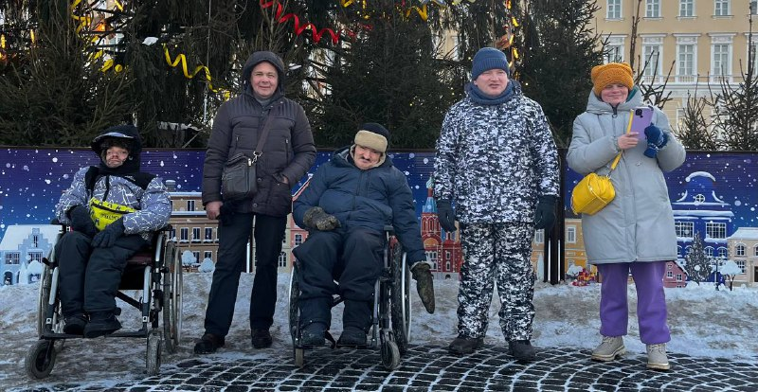
Было принято решение, что Игнат, который переехал в квартиру в декабре, остаётся и дальше в проекте. Мама Игната очень благодарила и призналась, что у неё уже не оставалось надежды на то, что кто-то согласится взять Игната в сопровождаемое проживание, и очень боялась переезда сына в интернат. Игнат показывает прекрасные результаты в процессе реабилитации. Его психическое, эмоциональное и физическое состояние значительно улучшаются, исчезли тревоги и страхи.
Была проведена подготовка по получению индивидуальных программ предоставления социальных услуг от государства для Виталия Колузаева и Кирилла Шмыркова. Сотрудник центра организации социального обслуживания уже был с визитом у ребят. Надеемся в срок получить эти важные документы. Это позволит возместить часть затрат.
Также Света Меткина прошла медико-социальную экспертизу и получит новую индивидуальную программу реабилитации и абилитации.
В конце прошлого и в начале нынешнего года много внимания было посвящено здоровью подопечных. Было много посещений врачей, сдачи анализов, назначений.
Вот такими событиями был наполнен первый месяц 2026 года.

Благотворитель Благополучатель
Директор Директор
Благотворительного фонда
«Близкие Другие» АНО «Новые перспективы»
М.В. Ермолаева _______________М.О. Целебровская

